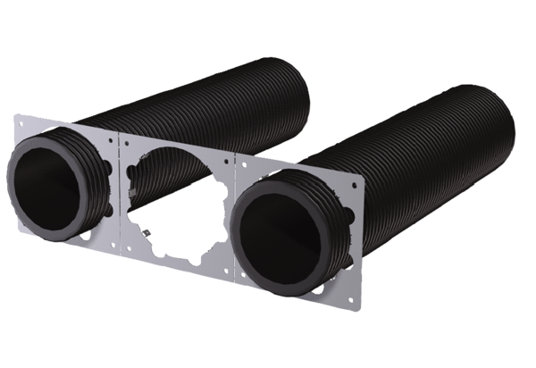Montažna ploča WS 120 Trio L MPJedinica za pakiranje: 1 komAsortiman: K
Broj artikla: 0092.0587Proizvođač: MAICO

